**2019－2020学年度第一学期期末质量检测**

**九年级物理试题**

注：请将该试题答案填写在答题纸上

一、选择题(每小题2分，共20分)

1.下列有关判断正确的是

A.清晨，缭绕在山间的雾是水汽化形成的

B.清晨，附在草上的霜是水凝固形成的

C.夏天，往地面洒水降温，利用了水蒸发吸热

D.夏天，在食品运输车里放些干冰降温是用干冰熔化吸热

2.如图1所示物态变化现象中，需要吸热的是

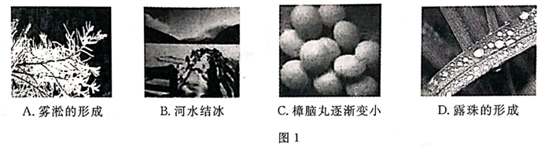

3.如图2，下列过程，属于内能转化为机械能的是

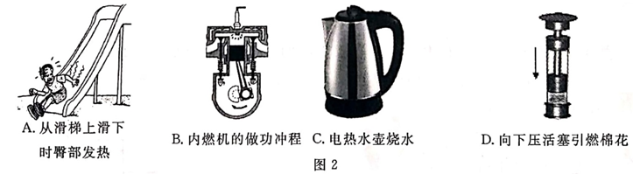4.在下列常见的生活事例中，用做功的方式来改变物体内能的是

A.给自行车打气时，气筒壁会发热

B.冬天写作业时手冷，用嘴向手上呵呵气

C.喝很热的茶时，先向水面上吹吹气

D.阳光下，太阳能热水器中的水温升高

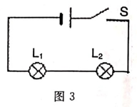5.如图3所示，当开关S闭合时，灯L1、L2均不亮。某同学用一根导线探究其故障：当把导线并接在灯L1两端时发现灯L2亮，灯L1不亮；当把导线并接在灯L2两端时发现两灯都不亮，由此可知

A.灯L1短路

B.灯L1开路

C.灯L2短路

D.灯L2开路

6.如图4所示，已知电源电压不变，为了比较电阻R1和R2的大小，同学们分别设计了如下的电路，其中不可行的是

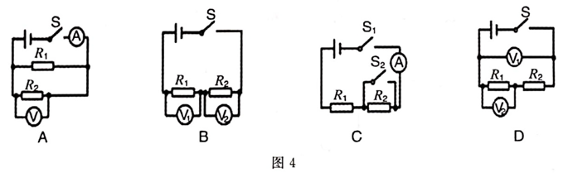

7.在全国中小学安全教育平台中，安全用电常识是其中一项重要的教育内容。下列做法符合安全用电要求的是

A.用铜丝替代保险丝

B.更换灯泡时断开电源开关

C.开关接在灯泡和零线之间

D.使用测电笔时手接触笔尖金属体

8.如图5所示电路中，电源电压保持不变，当开关S闭合，滑动变阻器的滑片P向右移动时，电表的示数变化情况是

A.电流表示数不变，电压表示数不变

B.电流表示数减小，电压表示数增大

C.电流表示数增大，电压表示数增大

D.电流表示数减小，电压表示数不变

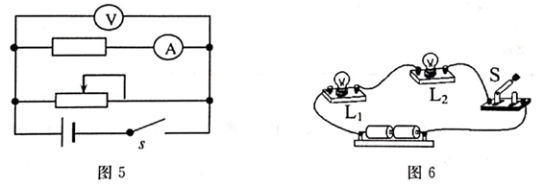

9.将两只额定电压相同的小灯泡LI、L2串联在电路中，如图6所示。闭合开关后，发现灯L1较暗，灯L2较亮，则

A.灯LI的电阻比灯L2的电阻大

B.灯L1的额定功率比L2的额定功率小

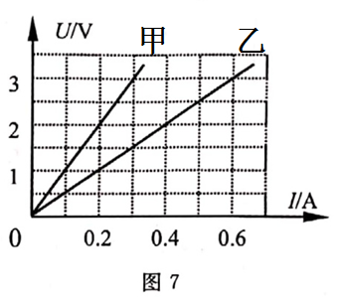C.电路中，灯L1两端电压比灯L2两端电压小

D.电路中，通过灯L1的电流比通过灯L2的电流大

10.在某一温度下，甲，乙两电阻的电流与电压的关系如图7所示。由图可知，将甲、乙并联后接在电压为3V的电源两端，则电路消耗的总功率为

A.0.6W　　　　B.2.7W

C.1.8W　　　　D.0.9W

二、填空题(每空1分，共13分)

11.用天然气灶将一壶质量为2kg、初温为30℃的水加热到80℃，消耗了16g天然气。已知水的比热容为4. 2X 103J/（kg℃），天然气的热值为4. 2X 103J/kg，则天然气完全燃烧放出的热量为　　　　J，水吸收的热量为　　　　J，天然气灶烧水的效率为　　　　%。

12.我市“华唐名师和你聊物理”公益直播活动开播两年多以来，与广大师生共同探讨了诸多物理知识。

(1)在2019年1月18日的直播中，主播老师用与丝绸摩擦过的玻璃棒接触验电器的金属球后，金属箔片张开一定角度，接着用另一个物体接触金属球，箔片张角变大，由此判断该物体带　　　　电荷。

(2)在2019年4月26日的直播中，主播老师出示了一块电能表，其盘面上的数字如图8所示，该电能表的示数为　　　　kW·h。

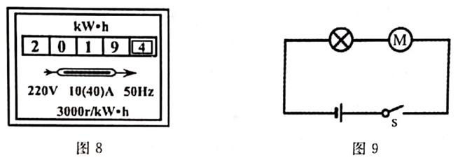

13.某品牌电动玩具警车的内部等效电路如图9，阻值为2Ω的警灯与线圈电阻为0.5Ω的电动机串联。当玩具警车正常匀速行驶时，通过电动机线圈的电流为1A，则警灯两端的电压是　　　　V；2min内电动机线圈产生的热量是　　　　J.

14.如图10所示，在空气压缩引火仪玻璃简的底部放一小团干燥的棉花，用力将活塞迅速下压，棉花被点燃，此过程的能量转化方式与汽油机的　　　　冲程相同；某效率为25%的汽油机在一次工作中消耗了4kg汽油，该汽油机对外做的机械功为　　　　(汽油热值为4. 6X 10'J/kg)

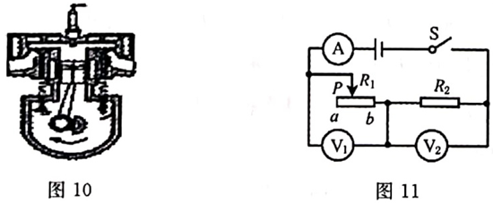

15.如图11电路，闭合开关S，将滑动变阻器的滑片P从a端向b端移动过程中，示数减小的电表是　　　　(选填“A”“V1”或“V2”)，电路的总功率

　　　(选填“增大”“减小”或“不变”)。

16.家庭中使用电热壶烧开水，能量的转化是　　　　　；若4.2X105J的热量被水全部吸收，在1个标准大气压下，能将1kg、20℃的水加热到　　　　℃。【C水=4.2×103J/(kg·℃)】

三、实验探究题(填空每空1分，19题作图题2分，共17分)

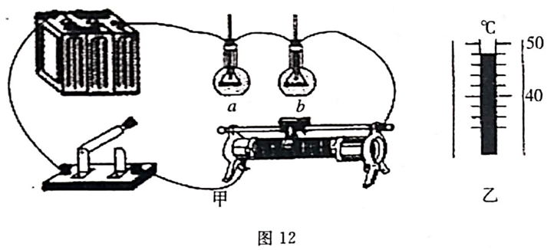17.小明用如图12甲所示实验装置探究a、b两种液体的吸热能力，在两个相同的烧瓶内分别接入电阻丝，装人质量相等的a、b两种液体，并分别插入温度计.

(1)实验中选用的两根电阻丝的阻值应　　　　(选填“相同”或“不同”)

(2)实验中，用　　　　(选填“A”或“B”)间接反映液体吸收热量的多少；通过比较(选填“A”或“B”)来判断液体吸热能力的强弱。

A.通电时间　　　　B.温度计示数的变化量

(3)下表是某次的实验数据，液体a加热后的温度如图12乙所示，将温度计示数填入相应表格中。

|  |  |  |  |  |
| --- | --- | --- | --- | --- |
|  | 质量（g） | 加热前温度（℃） | 加热时间（min） | 加热后温度（℃） |
| 液体a | 150 | 20 | 10 |  |
| 液体b | 150 | 20 | 10 | 35 |

分析可知，　　　　(选填“a”或“b”)液体的吸热能力较强。

(4)设质量为m的a液体中电阻丝的阻值为R，测出其电流为I，通电一段时间t后，温度计的示数变化量为△t，若不计热量损失，则a液体的比热容为

　　　　(用所给出的物理量写出比热容的表达式)，用该表达式计算出的比热容会比实际值　　　　(选填“偏大”或“偏小”)

(5)如果在两烧瓶中分别装入质量相等的煤油，并接入两根阻值不同的电阻丝，就可用这个装置来探究电流产生的热量与　　　　的关系。

18.实验桌面上给你提供的器材有：10Ω、15Ω、20Ω、40Ω的定值电阻各2个；电阻箱一个(可以直接读出电阻值，阻值范围0～9999Ω)；学生电源一个(输出电压为6V)；开关一个；电压表和电流表各一只；导线若干。小华和小君同学想探究一下并联电阻的总电阻与各分电阻的关系，她们依据设计的电路图(如图13所示)，选择器材后共进行了四次实验，实验方法是：每一次实验首先选择两个电阻(例如选取两个10Ω的电阻)并联后接入a、b之间；检查无误后闭合开关，读取并记录电流表和电压表的示数；然后拆除这两个并联电阻，将电阻箱接入a、 b之间，调节电阻箱的阻值，直至电流表的示数、电压表的示数与前面的示数相同，读取并记录电阻箱的阻值。四次实验记录的数据见表格。

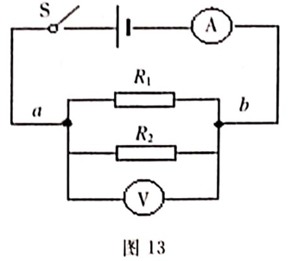

|  |  |  |  |  |
| --- | --- | --- | --- | --- |
|  | 第一次 | 第二次 | 第三次 | 第四次 |
| 选取的电阻/Ω | 10和10 | 40和40 | 40和10 | 15和10 |
| 连接方式 | 并联 | 并联 | 并联 | 并联 |
| 电压表示数/V | 6 | 6 | 6 | 6 |
| 电流表示数/A | 1.2 | 0.3 | 0.75 | 1.0 |
| 电阻箱阻值/Ω | 5 | 20 | 8 | ？ |

请解答下列问题：

(1)每一次实验换接上电阻箱后，要调节电阻箱的阻值直至电流表和电压表的读数与开始用两个电阻并联时的读数相同的意义是　　　　　　　　　　，实验过程所体现的科学方法是：　　　　　　　　。

(2)第四次实验电阻箱上显示的数据应该是　　　　　　Ω。

(3)综合分析实验数据，可以得到：两个电阻并联后的总电阻与这两个电阻的关系是　　　　　　　　　　　　　　　　　　　　　　　　　　　　　　。

19.在“观察水沸腾”的实验中，某同学从90℃开始计时测得的实验数据如下表：

|  |  |  |  |  |  |  |  |  |  |  |
| --- | --- | --- | --- | --- | --- | --- | --- | --- | --- | --- |
| 时间/min | 0 | 1 | 2 | 3 | 4 | 5 | 6 | 7 | 8 | 9 |
| 温度/℃ | 90 | 90 | 92 | 94 | 98 | 98 | 98 | 98 | 98 | 98 |

(1)根据表格中的数据，在图14中作出水的温度随时间变化的图象。(2分)

(2)根据图象得出水沸腾时温度的特点是　　　　　　　　　　。

(3)某同学在实验过程中发现从开始加热到水沸腾这段时间过长，原因可能是　　　　　　　　(答出一种原因即可)，解决的办法是　　　　　　　　　　。

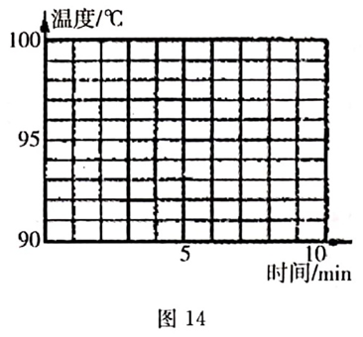

四、综合题(20题4分，21题6分，共10分)

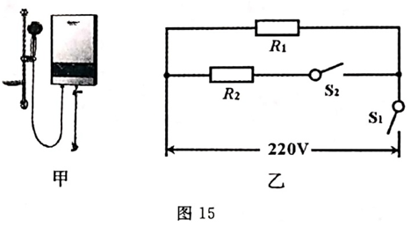20.图15甲是小明家安装的即热式热水器，其具有高、低温两档加热功能，低温档功率为5500W，内部等效电路如图15乙所示，R和R，是两个电热丝。某次小明用高温档淋浴时，水的初温是20℃，淋浴头的出水温度为40℃，淋浴20min共用水100L。假设热水器电热丝正常工作且产生的热量全部被水吸收【C水=4.2×103J/(kg·℃)】，求：

(1)电热丝R的阻值。

(2)该热水器高温档功率。

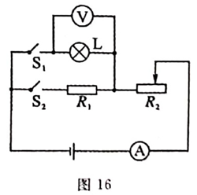

21.如图16所示，L为标有为“2.5V　0.625W”的小灯泡，滑动变阻器R2的最大电阻为15Ω，电源电压保持恒定。闭合开关S1、S2，且R2阻值为0时，灯泡L正常发光，电流表读数Ι=0.75A。求：

(1)电源电压U；

(2)电阻R的阻值；

(3)电路接通时的最小功率。

**兖州区2019—2020学年度第一学期期末质量检测**

**九年级物理试题参考答案**

一、选择题**（**每小题2分，共20分**）**

|  |  |  |  |  |  |  |  |  |  |  |
| --- | --- | --- | --- | --- | --- | --- | --- | --- | --- | --- |
| 题号 | 1 | 2 | 3 | 4 | 5 | 6 | 7 | 8 | 9 | 10 |
| 答案 | C | C | B | A | B | A | B | A | C | B |

**二、填空题**(每空1分，共13分)

11.6.72×105 ；4.2×105 ；62.5；12．⑴正；⑵2019.4；13．2；60；

14.压缩；4.6×107J；15.V1；增大；16.电能转化为内能；100；

**三、实验探究题**（填空每空1分，19题作图题2分，共17分）

17．⑴相同；⑵A；B；⑶48；液体b；⑷ ；偏大；⑸电阻；

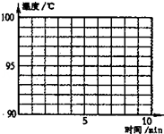18. ⑴用一个总电阻代替两个分电阻，其在电路中的作用与两个分电阻相同；等效替代； ⑵6；⑶两个电阻并联后，总电阻的倒数等于这两个电阻的倒数之和。

19.⑴答案如右图；⑵温度保持不变；⑶水量太多或初温太低或没加盖；减少水量或加温度较高的水或加盖。

**四、综合题**（20题4分，21题6分，共10分）

20．⑴由图知，两开关同时闭合时,两电阻并联,只闭合*S*1时，为*R*1的简单电路；

因为并联的总电阻小于其中任一分电阻,根据*P*=*U*2*/R*可知,只闭合*S*1时，电阻较大，功率较小，为低温档，电热丝*R*1的阻值：*R*1=*U*2*/P*低=(220*V*)2*/*5500*W*=8.8Ω；-------------1分

⑵用高温档淋浴时，淋浴20min共用水100*L*，

水的质量：*m*=*ρV*=1.0×103*kg*/*m*3×100×10−3*m*3=100*kg*；-------------1分

水从初温20℃升高到40℃吸收的热量：

*Q*=*cm*△*t*=4.2×103*J*/(*kg*. ℃)×100*kg*×(40 ℃−20 ℃)=8.4×106*J*，-------------1分

由题知，假设热水器电热丝正常工作且产生的热量全部被水吸收，

则消耗的电能：*W*=*Q*=8.4×106*J*； 该热水器高温档功率：

*P*高=*W/t*=8.4×106*J/*20×60*s*=7000*W*。-------------1分

21．⑴ S1、S2闭合，*R*2=0时，L与*R*1并联，L正常发光

电源电压*U*=*U*L=2.5V------------1分

⑵，----------1分

 1分

⑶，*R*L>*R*1分

当*R*2=15Ω且与*L*串联时，电路中电阻最大，电功率最小-------------1分

 1分